Quelle: https://www.nabu.de/tiere-und-pflanzen/amphibien-und-reptilien/amphibien/00500.html

Leiten und abfangen

Basisinfo zu Amphibienschutzanlagen
Wenn Straßenbaumaßnahmen die Lebensräume oder Wanderwege von Amphibien beeinträchtigen müssen sie von den Straßenbauern wiedergutgemacht werden – zum Beispiel durch Tunnel oder Zäune. Welche Maßnahmen sind nötig und wie müssen sie genau aussehen?
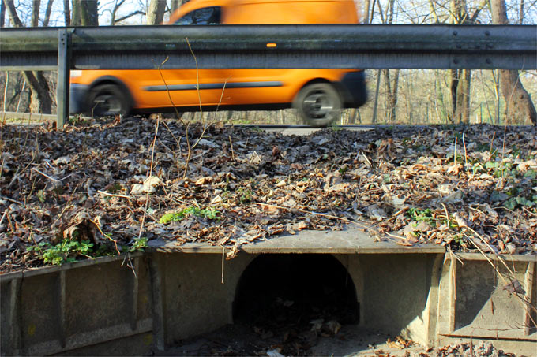
Kröten- und Kleintiertunnel - Foto: Helge May
Straßenbaumaßnahmen, die Lebensräume oder Wanderwege von Amphibien beeinträchtigen, sind immer Eingriffe in die Natur, die nach dem Naturschutzrecht von den Straßenbauern wiedergutgemacht werden müssen - und nicht von den Naturschützern. Im übrigen verpflichtet das Bundesfernstraßengesetz den so genannten Baulastträger zur Verkehrssicherheit und zur Berücksichtigung des Umweltschutzes. Demzufolge kann dieser auch aus Gründen der Verkehrssicherheit zum Errichten von Amphibienschutzanlagen herangezogen werden - ein wichtiges Argument für die Sicherheit von Mensch und Tier an bereits bestehenden Straßen, denn Amphibienmassaker haben schon so manches Auto ins Schleudern gebracht. Mit Hilfe der Straßenverkehrsordnung können Straßen auch aus Gründen des Arten- und Biotopschutzes gesperrt oder ihre Benutzung eingeschränkt werden.
Für die Pflege und Unterhaltung von Amphibienschutzanlagen ist grundsätzlich der Baulastträger zuständig, da diese Anlagen Bestandteile der Straße sind. Für die Wartung, also die Kontrolle der Tunnel und Leiteinrichtungen sowie das Freihalten der Anlage von zu starkem Pflanzenaufwuchs, ist in der Regel die Straßenmeisterei zuständig.
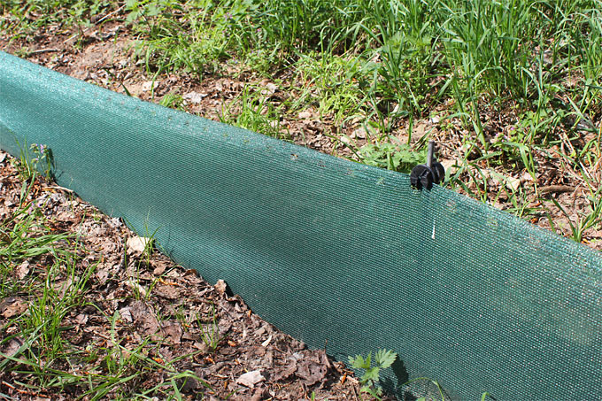
Mobiler Amphibenschutzzaun - Foto: Helge May
Gerade für den Amphibienschutz an Straßen sind umfassende Voruntersuchungen von großer Bedeutung, und das nicht nur bei der Beurteilung von Trassenvarianten, sondern auch bei Ausgleichs- und Ersatzmaßnahmen wie Amphibienschutzanlagen und Ersatzlaichgewässern. Genaue Kenntnisse sind ausschlaggebend für den Erfolg der durchgeführten Maßnahme.
Ermittelt werden müssen Arteninventar und Größe der Vorkommen sowie die Lage der Wanderwege und der Wasser- und Landlebensräume der Tiere. Amphibienvorkommen können von Jahr zu Jahr sehr stark schwanken, eine zweijährige Untersuchungszeit ist deshalb das Minimum. Dabei muss auch das Jungtieraufkommen berücksichtigt werden, denn Alt- und Jungtiere können räumlich unterschiedliche Wanderschwerpunkte aufweisen. Zu beachten ist auch, dass sich der Wanderbereich durch eine im Zuge des Straßenbaus auftretende Veränderung von wanderungsbestimmenden Landschaftselementen wie etwa Waldrändern verschieben kann.
Bei ihren zielgerichteten Wanderungen sind die Amphibien bestrebt, Hindernisse zu umgehen, deswegen wandern sie die Leiteinrichtung entlang. Andererseits versuchen sie, zu starke Abweichungen von der angestrebten Wanderrichtung zu vermeiden und nehmen so die Tunnel an. Sehr wichtig ist, dass die Tunnel genau in Richtung des Wanderzieles liegen, gegebenenfalls auch schräg zur Straße. Der Abstand der einzelnen Tunnel sollte 30 bis 50 Meter nicht überschreiten.
Amphibien orientieren sich mittels magnetischer, optischer und akustischer Wahrnehmungen sowie anhand von Gerüchen und Feuchtigkeitsunterschieden. Es konnte allerdings bisher nicht bewiesen werden, dass Tunnel mit zur Fahrbahn offenen Lichtschlitzen deswegen Vorteile besitzen. Hingegen muss hier mit Schadstoffeintrag (Reifenabrieb, Öl, Streusalz) und einer nicht erwünschten Wasserableitung bei starken Regenfällen gerechnet werden.
Die Frösche und Kröten nutzen den Tunnel eher, wenn sie den Ausgang erkennen können. Die Tunnel sollten also einen möglichst großen Durchmesser haben. Außerdem führt dies zu einer Angleichung des Innen- und Außenklimas sowie zu einer Verminderung von Luftströmen. Immer wieder laufen Tiere an den Tunnelöffnungen vorbei. Hier bedarf es einer Zuleitung der Tiere, etwa durch Sperren, die rechtwinklig zur Laufrichtung oder trichterförmig vor den Tunnelöffnungen angeordnet sind.
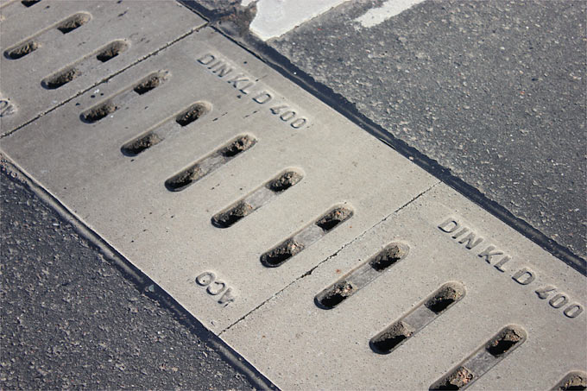
Abdeckung Krötentunnel - Foto: Helge May
Amphibienschutz ist zu einem Geschäft geworden, an dem einige Herstellerfirmen prächtig verdienen. Nicht immer aber entsprechen die auf dem Markt befindlichen Fertigteile den Anforderungen. So sollten Leitzäune stand- und schlagfest, form- und witterungsbeständig sein und eine glatte, undurchsichtige Oberfläche aufweisen.
Es ist günstig, den Zaun insgesamt über die ermittelte Breite des Wanderweges hinauszuführen und - um den Tieren ein Umwandern zu erschweren - an den Enden U-förmig auszubilden. Die Zaunelemente werden so in die Böschung integriert, dass sie von der Anwanderseite her von den Tieren nicht überwindbar sind, umgekehrt aber auf der straßenzugewandten Seite kein Fluchthindernis darstellen.
Der Zaun muss aufgrund des Spring- und Klettervermögens der Amphibien mindestens vierzig Zentimeter hoch sein, bei Springfroschvorkommen sechzig Zentimeter. Wichtig ist ein lückenloser Anschluss der einzelnen Bauelemente, denn jede noch so kleine Lücke wird als Kletterhilfe genutzt. Aus demselben Grund darf die Leiteinrichtung nicht von Pflanzen überwuchert werden. Ein Übersteigschutz in Form eines Überhanges der Oberkante ist unabdingbar, da viele Amphibien, insbesondere Jungtiere, in der Lage sind, an senkrechten Wänden empor zu klettern.
Wie die meisten Tiere bevorzugen auch Amphibien während der Wanderungen Flächen mit geringem Raumwiderstand. Deshalb werden Waldwege und auch Straßen gerne als Wanderstrecken gewählt. Bei der Gestaltung einer Schutzanlage sind deshalb möglichst hindernisarme Laufflächen anzustreben. Jedoch heißt dies nicht, eine Art "Amphibienstraße" zu bauen. Die Umgebung der Amphibienschutzanlage sollte zur Bewahrung des Mikroklimas und zum Schutz vor Feinden naturnah sein.
Grundsätzlich sollten Amphibienschutzanlagen so einfach wie möglich gestaltet werden. Aufwändige und verschlungene Leit- und Tunnelsysteme sowie Fallen- und Kippmechanismen zur zwangsweisen Tunnelzuführung erfüllen so gut wie nie den gewünschten Zweck und erschweren Pflege und Wartung.
Kerstin Oerter Mehr zum Thema
Krötenzäune in Deutschland
Die Datenbank des NABU-Bundesfachausschusses Feldherpetologie enthält Infos zu Lage, Ausstattung und Fangergebnissen von Schutzzaunstandorten. Schutzzaun-Organisatoren können ihren Zaunstandort selbständig in die Datenbank eingeben und aktualisieren. mehr →

Mitmachen
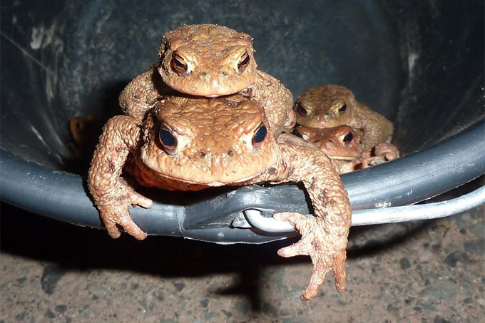

Aktion Krötenwanderung
Seit vielen Jahren haben Naturschützer dem Amphibientod an unseren Straßen den Kampf angesagt. Jede helfende Hand ist willkommen.

